**附件2：会议路线图**

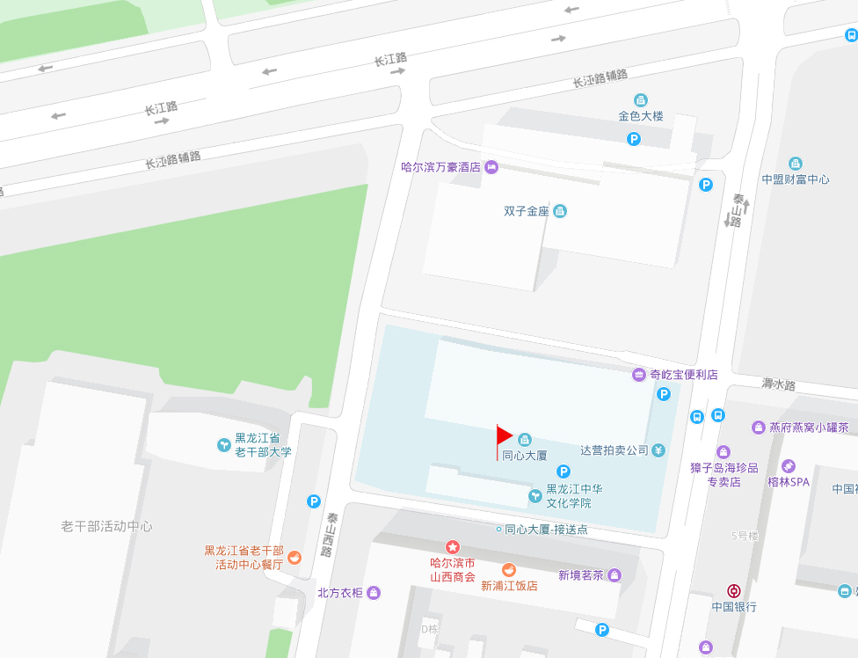

1. 公交路线

52线 哈站—绿色食品交易中心，步行240米

8线 哈站—闽江小区，步行510米

16线 哈站—泰山小区，步行540米

267线 哈站—会展中心，步行710米

1. 停车场路

